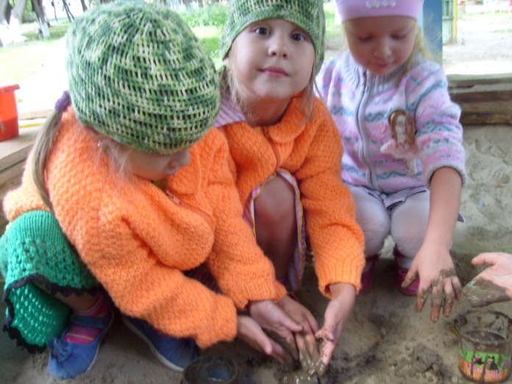  И соревнования устроили потом.  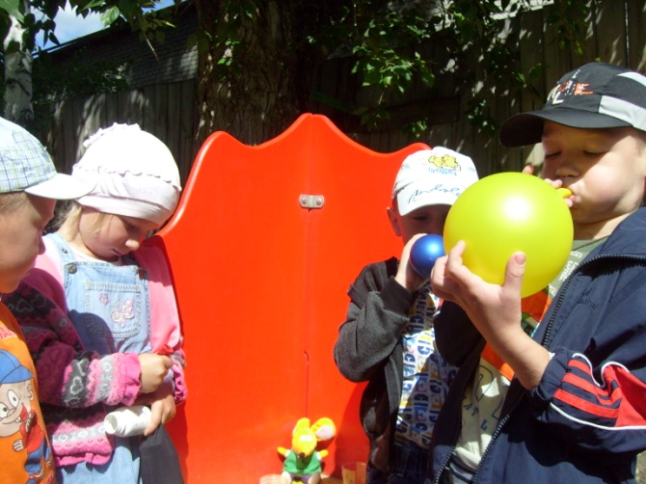  Строили мы замки из песка | 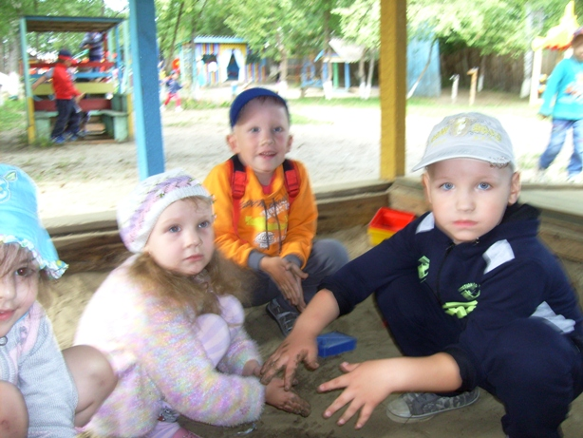  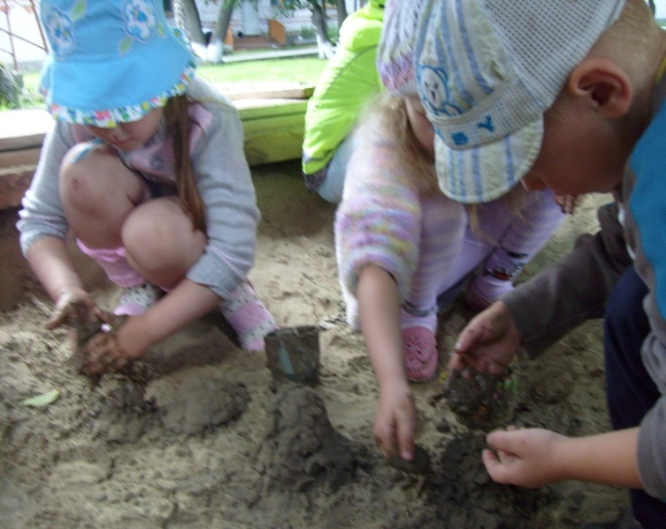 | МАО ДОД Детский сад «Сказка»  корпус «Искорка»  группа «Непоседы»  Воспитатель Любина И.П.  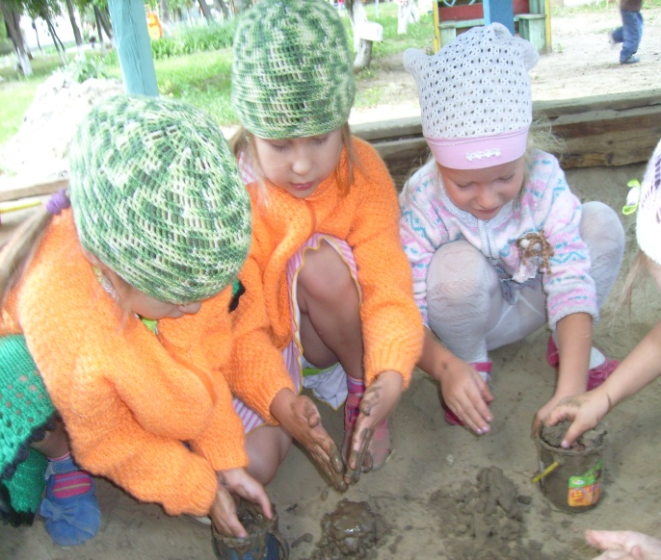  Как мы провели лето!

Вот оно какое наше лето  Всё на свете  Солнышком согрето!  И мы за лето не скучали  Мир все вместе познавали  «Маше» и Медведю» помогали  Правила дорожного движения изучать  И под машины никогда не попадать  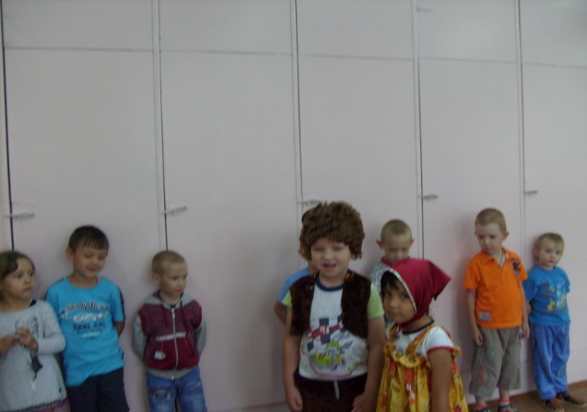  А ещё мы очень любим  В эти летние деньки  Эстафеты проводить  И в своих командах  Других ребят не подводить. | А когда ненастная погода  В «Весёлые старты» нам  В группе поиграть охота  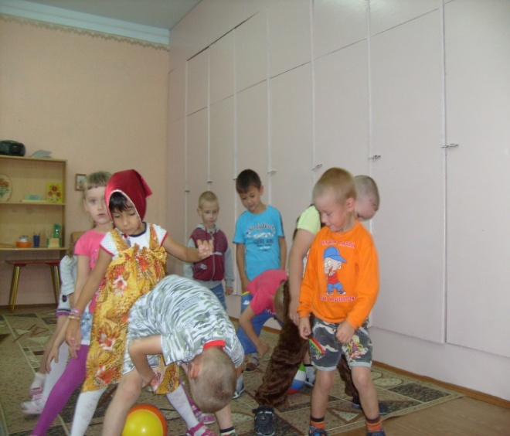  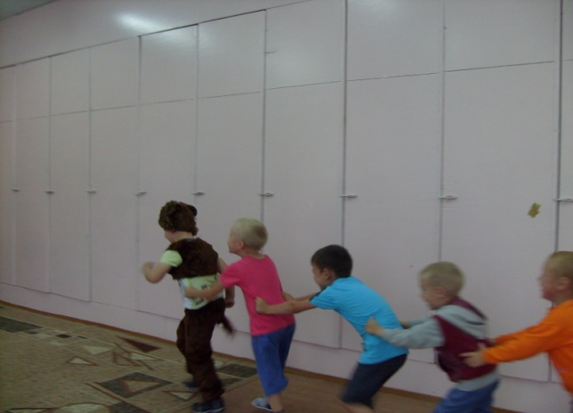 | Проводили опыты  С воздухом  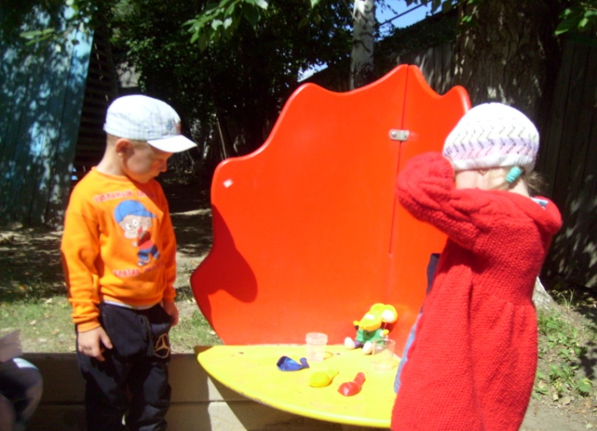  Водою  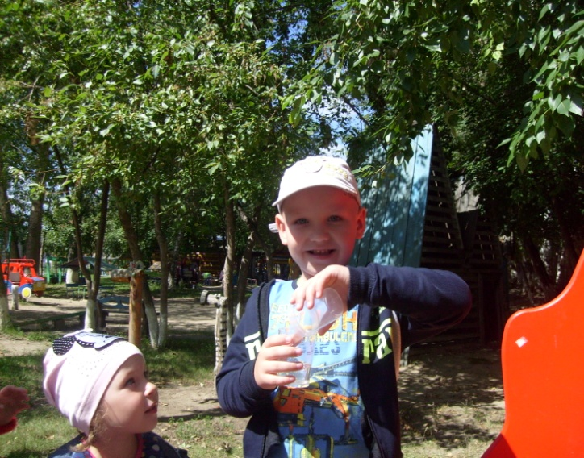  И песком

